Atención de reclamos
Documentación del proceso
Dato | Valor
Código | PR-ATC-001
Versión | 1.0
Responsable del proceso | Jefatura de Atención al Ciudadano
Elaborado por | Mesa de partes
Revisado por | Por completar
Aprobado por | Por completar
Fecha | 2026-10-26

1. Objetivo y alcance
El ciudadano presenta un reclamo; Mesa de partes lo registra, el área responsable lo evalúa y responde dentro del plazo.

2. Roles y responsabilidades
Rol | Actividades a cargo | Descripción
Mesa de partes | Registrar reclamo; Clasificar reclamo; Notificar improcedencia; Notificar respuesta; Notificar en físico | —
Área responsable | Evaluar reclamo; Redactar respuesta | —
Jefatura | Alertar a jefatura; Resolver por jefatura | —
Ciudadano | Participante externo | —

3. Diagrama del proceso
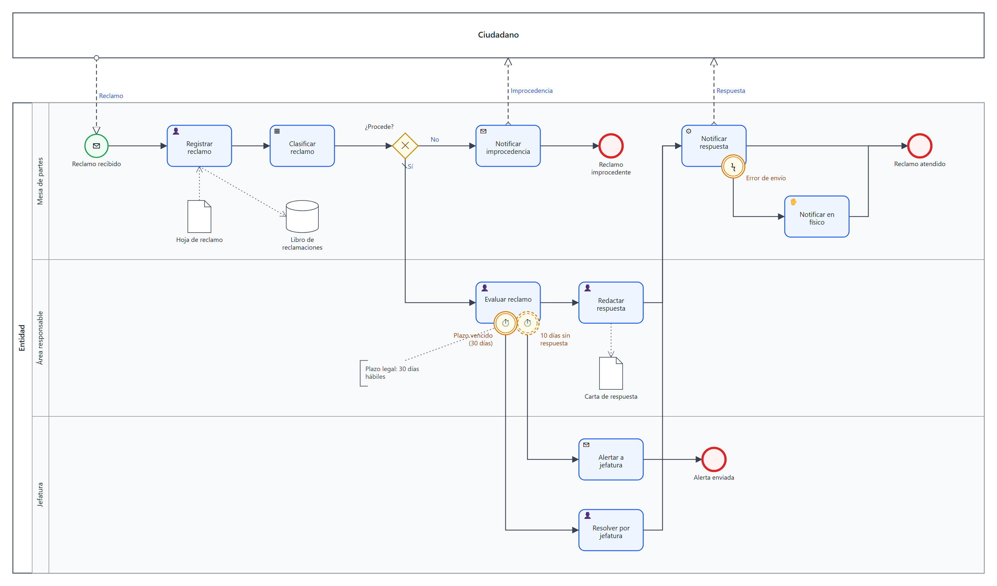
Figura 1. Atención de reclamos. El archivo .bpmn se importa en Bizagi Modeler desde Exportar/Importar → Importar → BPMN.

4. Descripción de actividades
N.º | Actividad | Tipo | Responsable | Entradas | Salidas | Sistemas | Descripción
1 | Registrar reclamo | Tarea de usuario | Mesa de partes | Hoja de reclamo | — | Libro de reclamaciones | Registra el reclamo en el libro de reclamaciones y asigna número de expediente.
2 | Clasificar reclamo | Regla de negocio | Mesa de partes | — | — | — | —
3 | Notificar improcedencia | Envío | Mesa de partes | — | — | — | —
4 | Evaluar reclamo | Tarea de usuario | Área responsable | — | — | — | —
5 | Redactar respuesta | Tarea de usuario | Área responsable | — | Carta de respuesta | — | —
6 | Alertar a jefatura | Envío | Jefatura | — | — | — | —
7 | Resolver por jefatura | Tarea de usuario | Jefatura | — | — | — | —
8 | Notificar respuesta | Tarea de servicio | Mesa de partes | — | — | — | —
9 | Notificar en físico | Tarea manual | Mesa de partes | — | — | — | —

5. Flujo del proceso
• Inicio: Reclamo recibido → Registrar reclamo
• Registrar reclamo → Clasificar reclamo
• Clasificar reclamo → ¿Procede?
• ¿Procede? (decisión)
– Sí (por defecto): ir a Evaluar reclamo
– No: ir a Notificar improcedencia
• Notificar improcedencia → Reclamo improcedente
• Evaluar reclamo → Redactar respuesta
– Excepción por tiempo: 10 días sin respuesta, sin interrumpir la actividad → Alertar a jefatura
– Excepción por tiempo: Plazo vencido (30 días), interrumpe la actividad → Resolver por jefatura
• Fin: Reclamo improcedente
• Redactar respuesta → Notificar respuesta
• Alertar a jefatura → Alerta enviada
• Resolver por jefatura → Notificar respuesta
• Notificar respuesta → Reclamo atendido
– Excepción por error: Error de envío, interrumpe la actividad → Notificar en físico
• Fin: Alerta enviada
• Notificar en físico → Reclamo atendido
• Fin: Reclamo atendido

6. Reglas de decisión
Decisión | Responsable | Condición | Continúa en
¿Procede? | Mesa de partes | Sí (por defecto) | Evaluar reclamo
¿Procede? | Mesa de partes | No | Notificar improcedencia

7. Excepciones y plazos
Actividad | Evento | Tipo | Plazo | Interrumpe | Acción
Evaluar reclamo | 10 días sin respuesta | Tiempo | 10 días | No | Alertar a jefatura
Evaluar reclamo | Plazo vencido (30 días) | Tiempo | 30 días | Sí | Resolver por jefatura
Notificar respuesta | Error de envío | Error | — | Sí | Notificar en físico

8. Documentos y sistemas
Elemento | Tipo | Lo usan (entrada) | Lo generan o actualizan
Hoja de reclamo | Documento | Registrar reclamo | —
Libro de reclamaciones | Sistema / registro | — | Registrar reclamo
Carta de respuesta | Documento | — | Redactar respuesta

9. Interacciones con externos
Origen | Mensaje | Destino
Ciudadano | Reclamo | Reclamo recibido
Notificar respuesta | Respuesta | Ciudadano
Notificar improcedencia | Improcedencia | Ciudadano

10. Notas
Elemento | Nota
Evaluar reclamo | Plazo legal: 30 días hábiles

